MATLAB练习
一、Matlab基础入门练习题（含源代码和运算结果）
1. 求 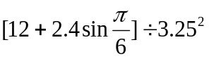 的运算结果。

2. “续行输入”法。

3. 复数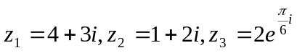表达，及计算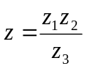。

4. 实数数组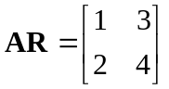的“一行”输入法；实数数组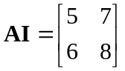的“分行”输入法。

5. 画出衰减振荡曲线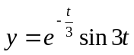，的取值范围是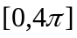

6. 在区间，画出的图形。

二、符号计算练习题（含源代码和运算结果）
1. 求两种重要极限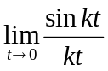和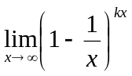。

syms limit() inf

2. 已知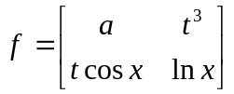，求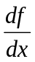、 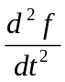、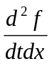。

diff(,)

3. 矩形脉冲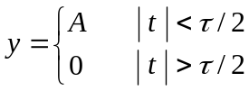的Fourier变换。

4. 绘制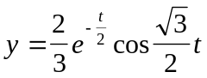和它的积分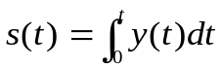在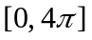间的图形。

int(fx,x,m,n) 函数 变量 上 下 限

5. 计算二重积分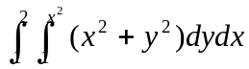。

三、数据和函数的可视化（含源代码和运算结果）
1. 用图形表示连续调制波形 及其包络线（课本第180页）。

2. 画出函数 和积分 在区间[0, 4] 上的曲线。

3. 习题：在区间，以为横坐标，为纵坐标画出和的图，要求线条为红色

4. 三维曲线绘图,x=sin(t),y=cos(t), z=cos(2*t), 的取值范围是（演示：宝石项链）。

